PHẦN I: ĐẶT VẤN ĐỀ
Bác Hồ kính yêu của chúng ta dạy: “Tiếng nói là thứ của cải vô cùng lâu đời và vô cùng quý báu của dân tộc. Chúng ta phải giữ gìn, tôn trọng nó”. Trong công tác giáo dục thế hệ Mầm non cho đất nước, chúng ta cần thấy rõ vai trò của ngôn ngữ đối với việc giáo dục trẻ thơ. Phát triển ngôn ngữ cho trẻ là một trong những mục tiêu quan trọng nhất của giáo dục mần non, vì ngôn ngữ chính là công cụ để trẻ nhận thức và giao tiếp góp phần quan trọng hình thành nhân cách cho trẻ. Mặt khác. Ngôn ngữ còn là một công cụ hữu hiệu để trẻ có thể bày tỏ những nguyện vọng của mình, từ khi còn rất nhỏ để người lớn có thể chăm sóc, điều khiển, giáo dục trẻ là một điều kiện quan trọng để trẻ tham gia vào mọi hoạt động hình thành nhân cách trẻ. Nhận biết tập nói là môn học quan trọng nhất trong việc phát triển ngôn ngữ cho trẻ. Trên thực tế trẻ 24- 36 tháng đang tập nói và tập giao tiếp đa số trẻ đã nói được, nhưng trẻ nói còn chưa đúng từ, câu nói còn ngắn chưa chuyển tải được nội dung trẻ cần nói. Qua rất nhiều năm dạy trẻ ở lứa tuổi 24 – 36 tháng tôi luôn trăn trở làm như thế nào để rèn luyện, phát triển ngôn ngữ cho trẻ một cách tốt nhất.Vì vậy tôi mạnh dạn lựa chọn biện pháp “Một số biện pháp phát triển ngôn ngữ cho trẻ 24-36 tháng thông qua môn nhận biết tập nói” làm đề tài nghiên cứu của mình.
PHẦN II: NỘI DUNG
1 . Thực trạng
Tiết nhận biết tập nói trong trường mầm non không còn là mới lạ. Qua giảng dạy ở các giờ nhận biết tập nói tôi thấy còn có những thuận lợi và khó khăn như sau.
a. Thuận lợi.
- Được sự quan tâm của các cấp lãnh đạo, ban giám hiệu nhà trường.
- Bản thân tôi đã được đi dự lớp tập huấn chuyên đề phát triển ngôn ngữ, luôn nhiệt tình trong công tác, có tinh thần trách nhiệm cao, yêu nghề, mến trẻ không ngừng học tập, nâng cao trình độ chuyên môn, năng lực sư phạm hơn nên có tương đối đầy đủ đồ dùng, trang thiết bị cho trẻ hoạt động
- Là lớp nhà trẻ 24 – 36 tháng nhưng các cháu đều nói tương đối rõ câu, từ và các cháu đều khỏe mạnh, nhanh nhẹn khi giao tiếp.
b. Khó khăn.
- Đồ dùng phục vụ cho hoạt động dạy nhận biết tập nói cho trẻ, còn nhiều hạn chế
- 95% phụ huynh làm công nhân tính chất công việc bận rộn thường đi làm về muộn nên thường không hay để ý đến con, phần lớn các con ở với ông bà nhiều
- Khi ở với ông bà thường hay cho xem ti vi, điện thoại nhiều rất ít chơi và giao tiếp với các cháu
- Vốn từ của trẻ còn hạn chế là
-Một số trẻ hiếu động và nghịch ngợm chưa chú ý vào giờ học, tư duy của trẻ còn hạn chế, mau nhớ nhưng rất nhanh quên, thích học nhưng lại nhanh chán. mỗi cháu đều có sở thích khác nhau.
2. Cơ sở lý luận và cơ sở thực tiễn của biện pháp
Trước khi vào nghiên cứu đề tài này tôi đã khảo sát tình hình thực tế lớp tôi trong đầu năm học như sau.
* Kết quả khảo sát thực tế.
Tháng | Tổng số trẻ | Trẻ nói đủ câu |  | Trẻ nói chưa đủ câu |  | Trẻ nói ngọng
 |  | Trẻ | % | Trẻ | % | Trẻ | %
8/2023 | 18 | 4 | 20% | 7 | 40 | 7 | 40
Nhìn vào bảng trên cho thấy kết quả trẻ nói đủ câu chỉ có trẻ đạt chiếm 20%, trẻ chưa nói đủ câu là 7 chiếm 40% và trẻ nói ngọng là 7 chiếm tới 40%.Từ kết những kết quả trên tôi thấy đa số trẻ ngôn ngữ còn kém vì vậy tôi đã xác định và tìm ra những biện pháp tốt nhất, nhằm khắc phục những tồn tại của năm học trước, nghiên cứu “Một số biện pháp phát triển ngôn ngữ cho trẻ 24-36 tháng thông qua môn nhận biết tập nói” ở trường mầm non Tam Cường
3. Biện pháp thực hiện
Biện pháp 1: Chuẩn bị đồ dùng trực quan đẹp, sinh động, hấp dẫn thu hút trẻ tham gia hoạt động
Như ta đã biết tư duy của trẻ mầm non đặc biệt là trẻ nhà trẻ là tư duy trực quan hành động .Ngôn ngữ của trẻ được phát triển tốt thông qua hoạt động với đồ dùng, đồ chơi , vật thật. Vì vậy mà việc chuẩn bị và sử dụng đồ dùng trực quan đẹp , hấp dẫn cho trẻ là điếu hết sức quan trọng trong hoạt động nhận biết tập nói . Bởi vì trong quá trình hoạt động sự vật xung quanh, trẻ phải quan sát, trẻ phải tận mắt thấy được các sự vật hiện tượng muôn hình muôn vẻ ở xung quanh thông qua quan sát trực tiếp trẻ mới nhận biết được những đặc điểm bề mặt bên ngoài của đối tượng .Trẻ có thể sờ , mó , tri giác toàn bộ đối tượng thậm chí còn tìm tòi, khám phá cả đối tượng bện trong của sự vật hiện tượng qua các giác quan như ném, ngửi …… Vì vậy việc chuẩn bị đồ dùng trực quan, đẹp, hấp dẫn sinh động là điều kiện hết sức cần thiết và không thể thiếu được khi tổ chức hoạt động dạy trẻ nhận biết tập nói
Trên thực tế thì việc sử dụng đồ dùng trực quan trong việc dạy trẻ tập nói có thể đa dạng hơn chứ không thể đơn thuần là tranh ảnh, ngoài sử dụng tranh đồ dùng trực quan có thể là mô hình , vật thật …Nhưng để tiết học gây được hứng thú cho trẻ thì ta phải lựa chọn về sử dụng đồ dùng trực quan dù là vật thật hay mô hình tranh ảnh cần phải đảm bảo tính sư phạm, đẹp về thẩm mỹ, đảm bảo công tác an toàn vệ sinh dễ sử dụng và không quá cầu kỳ .
VD: dạy trẻ nhận biết tập nói về các loại rau cô có thể sử dụng đồ dùng là những rau thật ( rau cải, rau muống …)
Còn đối với những con vật sống trong gia đình ta không tiện sử dụng những con vật thật thì ta có thể thay bằng mô hình , tranh ảnh .Khi chuẩn bị những mô hình con vật này tôi chú ý đến mà sắc của con vật sao cho đẹp , hấp dẫn đảm bảo an toàn
Chuẩn bị đồ dùng trực quan chu đáo, song để sử dụng đồ dùng trực quan một cách phù hợp, có nghệ thuật và tận dụng triệt để đồ dùng cũng là điều hết sức quan trọng nó quyết định đến sự thành công của tiết học .
VD: Khi dạy trể nhận biết tập nói về một số con vật nuôi trong gia đình “ Con mèo, con chó, con gà” để tạo cơ hội cho trẻ và tạo cơ hội kích thích hứng thú của trẻ khi giới thiệu các con vật và đưa con vật đó ra tôi đều tạo tình huống bất ngờ cho trẻ bằng cách ghi âm tiếng kêu của các con vật hoặc tạo tình huống cho các con vật đó kêu để gây hứng thú cho trẻ .
Hay dạy trẻ nhận biết tập nói một số phương tiện giao thông. Tôi ghi âm tiếng còi của các PTGT cho trẻ hướng vào đối tượng quan sát
Biện pháp 2: Xây dựng hệ thống câu hỏi đàm thoại phù hợp nhằm phát huy tính tích của trẻ.
Thuật ngữ: “ Trao đồi gợi mở” ở đây có thể coi như phương pháp đàm thoại, một trong những phương pháp quen thuộc của hoat động dạy học đó chính là sự trao đổi giữa cô và trẻ. Song việc trao đổi này không chỉ đóng khung trong các đặc điểm đơn giản của đối tượng mà còn có thể trao đổi để cung cấp những từ mới, những mẫu câu. Mục đích của việc trao đổi đàm thoại là đặt trẻ vào các tình huống để trẻ quan sát, phải suy nghĩ, phải nói, phải kể, giúp trẻ khắc sâu kỹ năng nói, có tác dụng làm giầu vốn từ cho trẻ.
Để gây hứng thú cho trẻ tích cực tham gia hoạt động mỗi một tiết học nhận biết tập nói tôi đều tìm tòi, suy nghĩ xây dựng một hệ thống câu hỏi dưới dạng mở, một câu hỏi có thể giúp trẻ có nhiều cách trả lời khác nhau, nhiều trẻ được trả lời mà không trùng lặp ý kiến. Để hướng sự chú ý của trẻ tới việc nhận thức đối tượng, tôi thường sử dụng các loại câu hỏi: Cái gì đấy? Con gì đấy? như thế nào? ở đâu? Đi đâu?
Có các câu hỏi tìm kiếm đòi hỏi trẻ phải suy nghĩ và có kết luận, nhận xét về đối tượng đó như: Để làm gì? Tại sao? …
Hệ thống câu hỏi đàm thoại phải theo trình tự, đi từ dễ đến khó, từ đơn giản đến phức tạp, từ khái quát đến chi tiết cụ thể. Câu hỏi phải sát với đối tượng phù hợp với trẻ, câu hỏi phải ngắn gọn, rõ ràng có tính gợi mở dẫn dắt trẻ. Câu hỏi phải kích thích trẻ suy nghĩ, tránh những câu hỏi để trẻ trả lời mang tính ăn sẵ như: “Có”, “ không”, hay câu hỏi đã mớm sẵn như: ăn quả có chua không?, con vật có đáng yêu không? …
Việc gây hứng thú cho trẻ không chỉ đơn thuần đưa trẻ vào các đối tượng quan sát, mà cái chính ở đay còn góp phần phát triển và hoàn thiện các gíc quan, các quá trình tâm lý, cảm giác, tri giác, tư duy, ngôn ngữ, … của trẻ nhằm tạo cho trẻ tăng thêm vốn kinh nghiệm trong cuộc sống.
Trong quá trình trẻ được tích cực sử dụng các các quan (nghe, nói, sờ, nhìn nếm, ngửi…) và được tiến hành thao tác trí tuệ như ( quan sát, nhận xét,…). Do đó các giác quan của trẻ được phát triển khẳ năng cảm nhận được nhanh nhạy chinh xác, tư duy của trẻ có điều kiện vđược phát triển, giúp trẻ dễ dàng biểu đạt được những suy nghĩ của mình bằng ngôn ngữ trong giao tiếp, vui chơi học tập. Vì vậy gây hứng thú cho trẻ vào các hoạt động nhằm cung cấp vốn từ, tích lũy cho trẻ vốn kinh nghiệm cho trẻ là điều hết sức cần thiết đối với trẻ ở lứa tuổi này
Ví dụ: Khi quan sát con gà
- Tôi có thể sử dụng câu hỏi kích thích thị giác (nhìn)
Con gà này đang làm gì?
- Câu hỏi kính thích thị giác (nghe)
Khi gà đi nghe thấy tiếng gì?
Hãy quan sát con mèo, tôi dùng hệ thống câu hỏi kích thích các giác quan của trẻ vào đối tượng.
- Đây là con gì? (nhìn)
- Con mèo kêu làm sao? ( nghe)
- Lông mèo như fthế nào? (sờ)
Ngoài ra tôi còn đặt ra những câu hỏi để mở rộng kiến thức cho trẻ. Nhưng câu hỏi này cần phải đi kèm với các tình huống để trẻ được trải ngiệm trước, bên cạnh đó hướng trẻ vào các câu hỏi để cung cấp thêm kinh nghiệm trong cuọc ssống hằng ngày.
Ví dụ: Cho mèo ăn các thức ăn, sau đó hỏi trẻ
Mèo thường thích ăn thức ăn gì nhất?
Hãy cho trẻ xem tùnh huống mèo rình chuột và hỏi trẻ.
- Mèo đang làm gì?
- Nuôi mèo để làm gì?
Tôi còn dùng câu hỏi kích thích ngôn ngữ cho trẻ, đối với những đối tượng quen thuộc với trẻ tôi có thể hỏi: Các con có thể kể về những con vật này? Nếu trẻ không trả lời được tôi có thể dùng thêm những câu hỏi gợi ý như: Nó có những gì đây?
Như vậy việc lựa chọn hệ thống câu hỏi đàm thoại phù hợp trong các hoạt động đặc biệt trong giờ nhận biết tập nói sẽ góp phần cung cấp và làm chính xác hóa vốn từ cho trẻ.
Biện pháp 3: Tổ chức tiết học phù hợp, sinh động hấp dẫn trẻ
Đối với trẻ mầm non đặc biệt là trẻ nhà trẻ khả năng tập trung chú ý của trẻ chưa bền vững, sự phát triển tâm lý chưa ổn định, trẻ rất dễ bị phá vỡ bởi tác động bên ngoài nên trẻ rất dễ bị phân tán các đối tượng. Nếu như việc tổ chức của cô buồn tẻ, đơn điệu không phát huy được tính tích cực của trẻ.
Mặt khác hoạt động nhận biết tập nói là hoạt động khô khan, dễ nhàm chán nếu như giáo viên không có một hình thức tổ chức nhẹ nhàng, hấp dẫn. Vì vậy lựa chọn hình thức tổ chức như thế nào để hấp dẫn trẻ và đạt hiệu quả cao trong hoạt động là một biện pháp không thể thiếu trong quá trình dạy trẻ. Hoạt động phải được tổ chức một cách linh hoạt, thoải mái “Học bằng chơi – chơi mà học”, chứ không phải là giảng dạy. Tùy vào từng hoạt động có thể tổ chức trong lớp hoặc ngoài trời cho cả lớp hoặc từng nhóm, tiết học diễn ra bằng các trò chơi hấp dẫn, xen kẽ giữa động và tĩnh, các lĩnh vực phát triển được đan cài, lồng ghép vào nhau một cách phù hợp và đi theo chủ đề lô gic chắc chắn sẽ hấp dẫn trẻ hơn.
Ví dụ: Dạy trẻ NBTN “ Ô tô” đi theo chủ đề Bé tập làm tài xế
HĐ1: Chú tài xế giỏi
HĐ2: Bé cùng khám phá
HĐ3: Ô tô về bến
Với bài NBTN “ Đồ dùng của bé” theo chủ đề Bé cùng du lịch
HĐ1: Bé chuẩn bị đồ dùng
HĐ2: Xếp đồ dùng vào các ngăn
HĐ3: Du lịch cùng bé
Đối với những đối tượng có sẵn trong thiên nhiên như: các loại rau, hoa, cây ăn quả... tôi có thể tổ chức hoạt động cho trẻ ở ngoài trời cho trẻ quan sát ở bồn hoa, vườn cây hay vườn rau. Trong quá trình tổ chức nhận biết tập nói tôi thường tổ chức xen kẽ các trò chơi vận động hoặc có thể lồng ghép tích hợp với các bài hát với các trò chơi dân gian các bài ca dao, đồng dao... nhằm thay đổi trạng thái hoạt động và củng cố kiến thức.
Ví dụ: Dạy bài NBTN “Hoa hồng”
- Vận động múa “ Hái hoa”
- Trò chơi hoa tìm lá
- Trò chơi trồng nụ, trồng hoa
Như vậy trong các giờ hoạt động chung tôi đã tổ chức các hoạt động nhẹ nhàng dưới hình thức “học bằng chơi chơi mà học”, trẻ hứng thú tham gia, tích cực các hoạt động hơn.
Biện pháp 4. Ứng dụng công nghệ thông tin trong giờ nhận biết tập nói
Một trong những biện pháp để thu hút trẻ vào giờ hoạt động nhận biết tập nói đạt kết quả cao phải kể đến đồ dùng trực quan, hình ảnh hay những đoạn phim sống động đó chính là việc sử dụng CNTT trong hoạt động.
Nếu hoạt động nhận biết tập nói chỉ được tiến hành trên quá trình quan sát vật thật, mô hình, hoặc tranh ảnh thì rất dễ nhàm chán và không mở rộng được kiến thức cho trẻ. Hơn nữa, có những từ mới cần cung cấp cho trẻ chúng ta không thể giải thích bằng lời nói đơn thuần với trẻ ở lứa tuổi nhà trẻ. Mặt khác, trên thực tế khi chuẩn bị đồ dùng vật thật hoặc mô hình ta chỉ chuẩn bị được 1- 2 đồ dùng do vậy sẽ không gây hứng thú cho trẻ vào hoạt động qua đó việc mở rộng kiến thức, cung cấp từ mới cho trẻ là rất khó khăn. Vì vậy việc ứng dụng công nghệ thông tin có tác dụng làm sinh động đối tượng cần quan sát.
VD: Hoạt động nhận biết tập nói về con mèo nếu chỉ quan sát con mèo thật thì trẻ chỉ biết được một con mèo về đặc điểm màu lông, các bộ phận của mèo. Để mở rộng kiến thức tạo điều kiện cho trẻ được phát triển ngôn ngữ tôi ứng dụng công nghệ thông tin bằng cách vào mạng Internet đề sưu tầm một số hình ảnh con mèo khác nhau về màu lông, về các tư thế cụ thể như: con mèo đi rón rén, mèo vờn bóng, mèo rình chuột, mèo chèo cây... trẻ vừa được xem vừa tha hồ được nói bằng ngôn ngữ của mình qua đó trẻ có thể hiểu biết sâu hơn về con mèo. Khi trẻ gặp những con mèo khác thực tế trong cuộc sống trẻ có thể nhận ra đó là con mèo.
Ví dụ: Trò chơi tìm những bộ phận còn thiếu của con mèo, con mèo thiếu mắt, thiếu tai, thiếu chân, thiếu đuôi.
Tôi đã sử dụng photoshop để cắt tranh, tạo hiệu ứng, lồng tiếng động khen trẻ kịp thời khi trẻ lựa chọn đúng các bộ phận còn thiếu của con mèo.
Hay khi cung cấp từ mới cho trẻ ở bài NBTN “ hoa hồng” tôi cũng sử dụng photoshop để cắt tranh, tạo hiệu ứng cho bông hoa hồng nở để hỏi trẻ và cung cấp từ mới “hoa nở”.
NBTN “con chó” sử dụng con chó thật là điều khó khăn, tôi đã quay cảnh chú chó đang gặm khúc xương, đang sủa khi có người lạ đến nhà đề cung cấp cho trẻ biết được là nuôi chó đề coi nhà, chó thích ăn xương...
Như vậy việc ƯDCNTT vào hoạt động nhận biết tập nói đã góp phần gây hứng thú cho trẻ vào đối tượng quan sát và làm giàu thêm vốn từ cho trẻ ở lứa tuổi nhà trẻ.

*Kết quả đạt được sau khi áp dụng biện pháp.
Sau khi áp dụng những biện pháp mà tôi đã chia sẻ với mục đích phát triển ngôn ngữ cho trẻ 24-36 tháng. Sau khi thực hiện các biện pháp tôi đã thu được kết quả như sau.
* Chất lượng trẻ.
- Trẻ có tiến bộ rõ rêt, trẻ nắm được các kiến thức cơ bản, khả năng tập chung chú ý, nhận xét và diễn đạt ý của trẻ tiến bộ rõ rệt so với đầu năm.
- Trẻ mạnh dạn tự tin hơn rất nhiều khi tham gia học tập và hoạt động
Nói đủ câu, to rõ ràng, giảm số trẻ nói ngọng.
- Trẻ yêu thích các trò chơi trong tiết học, các trò chơi ở các góc chơi của lớp, trẻ chơi với bạn đoàn kết không tranh dành đồ chơi.
- Cho đến thời điểm này thông qua môn nhận biết tập nói. Ngôn ngữ diễn đạt của trẻ rõ ràng mạch lạc hơn, tôi thấy giải pháp tôi dưa ra và thể hiện rõ rệt mà lớp tôi đã đạt được.
Kết quả khi tôi áp dụng biện pháp phát triển ngôn ngữ cho trẻ thông qua môn nhận biết tập nói đạt được như sau.
Tháng | Tổng số trẻ | Trẻ nói đủ câu |  | Trẻ nói chưa đủ câu |  | Trẻ nói ngọng
 |  | Trẻ | % | Trẻ | % | Trẻ | %
10/2023 | 18 | 14 | 84% | 2 | 8 | 2 | 8
* So sánh đối chứng.
Tháng | Tổng số trẻ | Trẻ nói đủ câu |  | Trẻ nói chưa đủ câu |  | Trẻ nói ngọng
 |  | Trẻ | % | Trẻ | % | Trẻ | %
8/2023 | 18 | 4 | 20% | 7 | 40 | 7 | 40
10/2023 | 18 | 14 | 84% | 2 | 8 | 2 | 8
Qua bảng so sánh tôi nhận thấy kết quả trên trẻ tăng lên rõ rệt so với những năm học trươc, tỉ lệ trẻ nói đủ câu tăng lên 64%, tỉ lệ trẻ nói không đủ câu giảm xuống còn 8% và tỷ lệ trẻ nói ngọng cũng giảm xuống còn có 8%. Điều đó khảng định kinh nghiệm của tôi áp dụng hoàn toàn hợp lý và đạt kết quả cao.
III. KẾT LUẬN VÀ KHUYẾN NGHỊ
Với biện pháp “Một số biện pháp phát triển ngôn ngữ cho trẻ 24-36 tháng thông qua môn nhận biết tập nói” tôi nhận thấy giải pháp này có thể áp dụng có hiệu quả tại tất cả các lớp nhà trẻ 24-36 tháng tuổi trong các trường mầm non.
-Tôi nhận thấy, việc rèn luyện và phát triển ngôn ngữ cho trẻ là cả quá trình liên tục và có hệ thống đòi hỏi giáo viên phải kiên trì, bền bỉ khắc phục khó khăn để tìm ra phương pháp, điều kiện cần thiết cho sự phát triển toàn diện của các con, hơn nữa cô giáo là người gương mẫu để trẻ noi theo góp phần bồi dưỡng thế hệ măng non của đất nước. Không ngừng nâng cao, hoàn thiện về trình độ, chuyên môn để thực hiện tốt chương trình đổi mới trong giáo dục
- Cần chuẩn bị môi trường giáo dục, cung cấp các phương tiện, học liệu, đặc biệt quan tâm chú ý tới nhiều hình thức sáng tạo, theo hướng mở cho trẻ hoạt động
*Bài học kinh nghiệm
-Từ những việc làm cụ thể và những kết quả đạt được tôi đã rút ra một số bài học kinh nghiệm sau.
-Trong công tác giảng dạy đòi hỏi giáo viên mầm non ngoài lòng yêu nghề, tâm huyết với trẻ còn cần phải có năng lực sư phạm, trình độ chuyên môn, am hiểu tâm lý trẻ .
+ Phải nghiên cứu kỹ bài dạy đề chuẩn bị đồ dùng trực quan đẹp, sinh động hấp dẫn trẻ và sử dụng đồ dùng trực quan phù hợp, có nghệ thuật. Tránh tổ chức các hoạt động không có đồ dùng trực quan hoặc đồ dùng trực quan không đẹp, không phù hợp.
+ Có sự sáng tạo trong việc lựa chọn các hình thức tổ chức hoạt động xây dựng góc phát triển ngôn ngữ, tận dụng mọi cơ hội để làm giàu vốn từ cho trẻ.
+ Tạo điều kiện cho trẻ để trẻ được trải nghiệm, khám phá phát huy tư duy tích cực của trẻ.
+ Tăng cường ứng dụng công nghệ thông tin vào trong hoạt động nhận biết tập nói.
Trên đây là “Một số biện pháp phát triển ngôn ngữ cho trẻ 24-36 tháng thông qua môn nhận biết tập nói” mà tôi nghiên cứu, thực hiện và mang lại hiệu quả cao, tôi mạnh dạn trao đổi cùng các bạn đồng nghiệp, chắc chắn không tránh khỏi còn nhiều thiếu sót rất mong Hội đồng Ban giám khảo góp ý, bổ sung để biện pháp của tôi được hoàn thiện hơn.

IV. MỘT SỐ HÌNH ẢNH TRẺ THAM GIA VÀO TIẾT HỌC NHẬN BIẾT TẬP NÓI QUA CÁC GIỜ HOẠT ĐỘNG HỌC

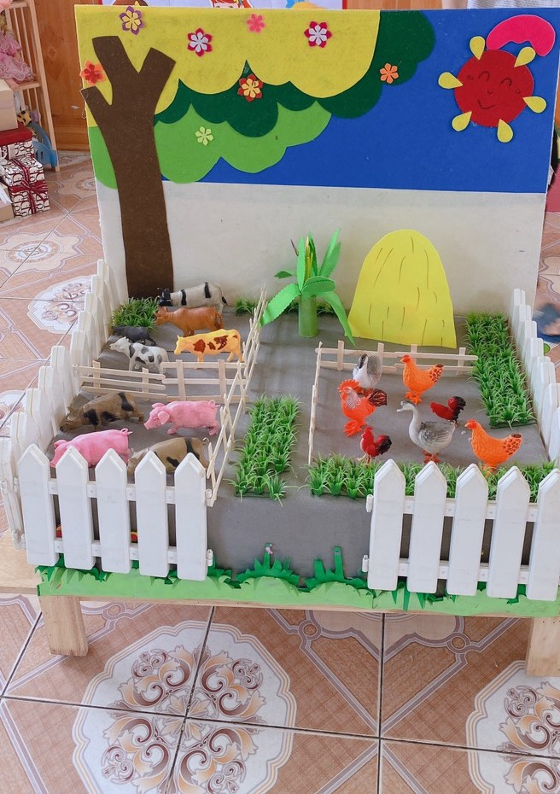 | Các bé được quan sát trang trại với những con vật nuôi trong gia đình qua đồ dùng trực quan sinh động hấp dẫn
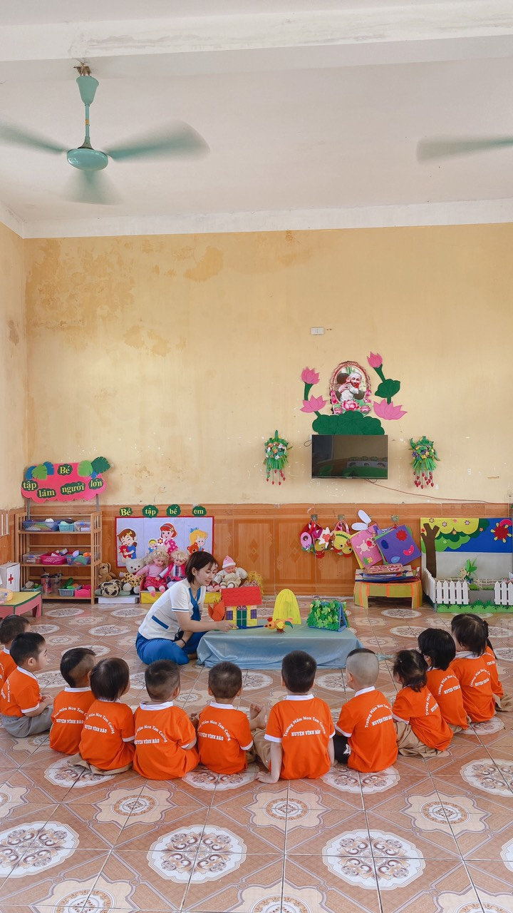 | Các bé tham gia trả lời các câu hỏi đàm thoại trong hoạt động học
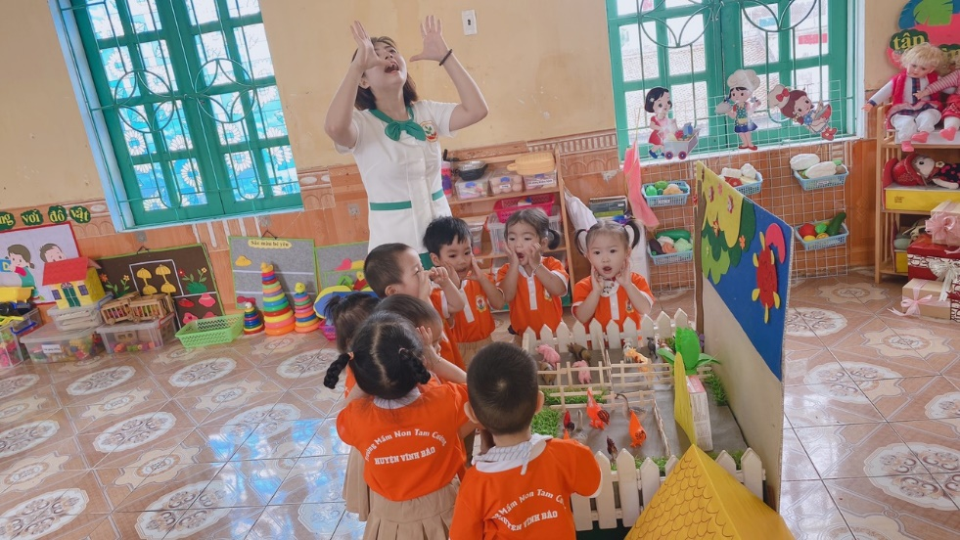 | Tổ chức tiết học cho trẻ bằng các hình thức hấp dẫn trẻ hoạt động
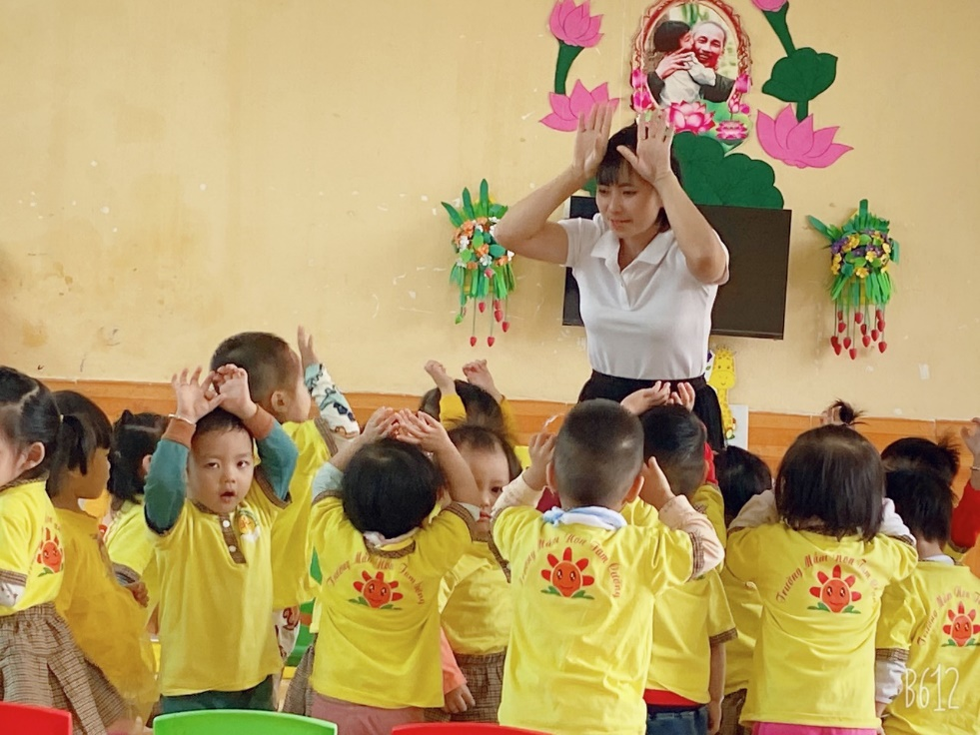
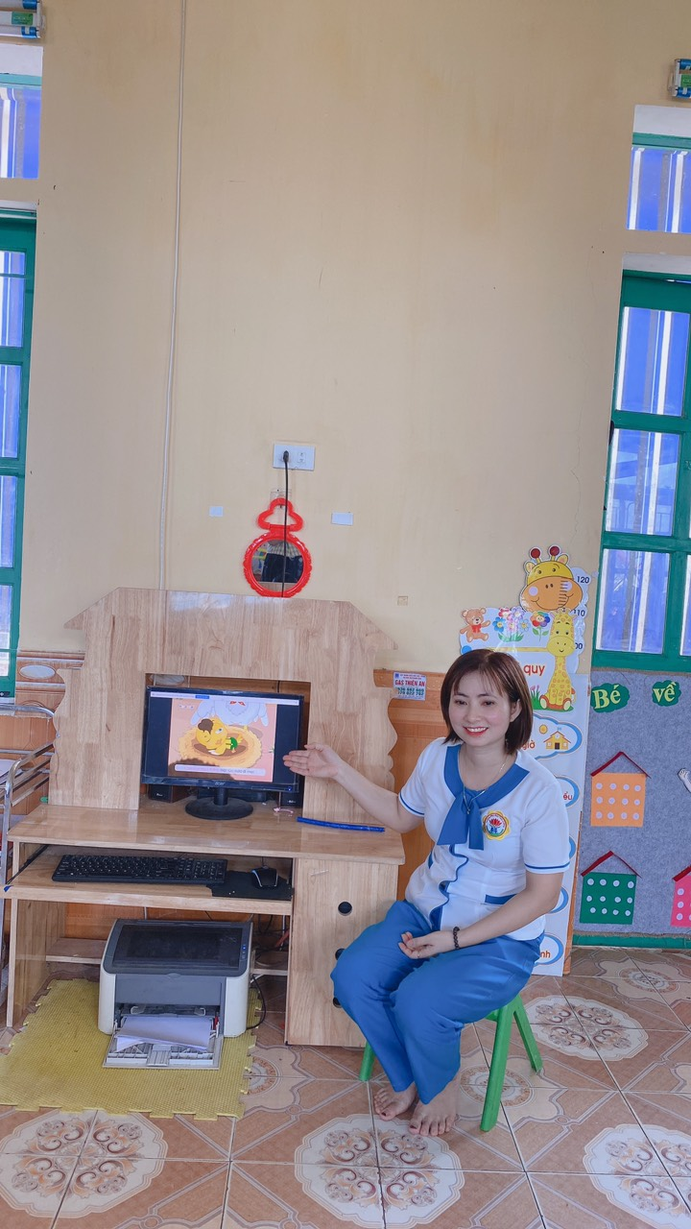 | Ứng dụng CNTT vào nhận biết tập nói ở trẻ
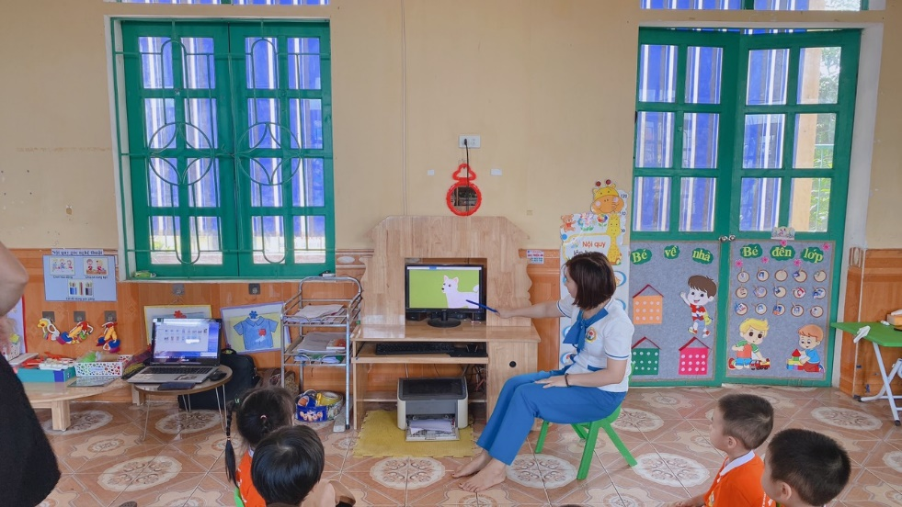

V.TÀI LIỆU THAM KHẢO
1. Chương trình giáo dục mầm non - NXB Giáo dục Việt Nam
2. Tài liệu bồi dưỡng giáo viên hè
3. Mạng internet
Tam Cường, ngày 25 tháng 10 năm 2023
Người viết

Dương Lệ Quyên
PHẦN NHẬN XÉT ĐÁNH GIÁ CỦA LÃNH ĐẠO CƠ SỞ GIÁO DỤC MẦM NON

……………………………………………………………………………………………………………………………………………………………………………………………………………………………………………………………………………………………………………………………………………………………………………………………………………………………………………………………………………………………………………………………………………………………………………………………………………………………………………………………………………………………………………………………………………………………………………………………………………………………………………………………………………………………………………………………………………………………………………………………………………………………………………………..

V.TÀI LIỆU THAM KHẢO
1. Giáo dục STEM / STEAM trải nghiệm từ thực hành đến tư duy sáng tạo – Nhà xuất bản Tuổi trẻ.
2.Trải nghiệm giáo dục STEAM – Nhà xuất bản Lao động
3. Hướng dẫn thiết kế bài giảng STEM / STEAM cho trẻ mẫu giáo 5-6 tuổi – Nhà xuất bản Việt Nam.
4. Hướng dẫn hoạt động STEAM cho trẻ mẫu giáo lớn 5-6 tuổi- Nhà xuất bản Việt Nam
Vĩnh Bảo, ngày 25 tháng 10 năm 2023
Người viết

Dương Lệ Quyên
PHẦN NHẬN XÉT ĐÁNH GIÁ CỦA LÃNH ĐẠO CƠ SỞ GDMN
………………………………………………………………………………………………………………………………………………………………………………………………………………………………………………………………………………………………………………………………………………………………………………………………………………………………………………………………………………………………………………………………………………………………………………………………………………………………………………………………………………………………………………………………………………………

